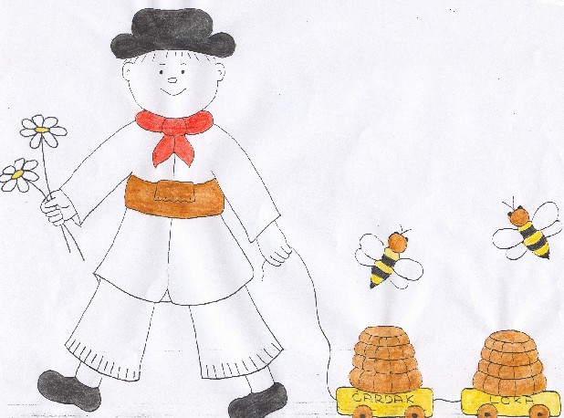 | VRTEC OTONA ŽUPANČIČA ČRNOMELJ  Kidričeva ulica 18/b, 8340 ČRNOMELJ  Davčna številka: SI20802684 TRR 01217-6030634262  Tel.: 07 35 67 271, e-pošta: info@vrtec-crnomelj.si

Matična številka otroka:____________(izpolni vrtec)

R E Z E R V A C I J A V R T C A
v času od 1. julija do 31. avgusta
(Izpolnijo starši)

Podpisani _________________________________________, stalno bivališče
______________________________________________ (občina) ___________________,
prosim za rezervacijo za mojega otroka_____________________________________, rojen/a ____________, iz enote ______________________
in sicer v času od ____________________ do vključno _____________________.

Datum: __________________ Podpis staršev:______________________

Rezervacija se odda najmanj 7 dni pred predvideno odsotnostjo vsaj enega meseca.

-----------------------------------------------------------------------------------------------------------------

(Izpolni vrtec-ta del dobijo starši)

POTRDILO O REZERVACIJI

Prejeli smo izjavo o rezervaciji mesta v vrtcu za otroka,______________________________ rojenega _______________., ki obiskuje enoto vrtca _______________________,
za obdobje od _________________ do vključno ___________________dne.

Datum prejema: ______________ Podpis:__________________

